# DiaperSens用户说明书

DiaperSens用户说明书 1

Overview 1

Product Instruction 2

Product parameter（参数原理） 2

Product superiority（功能、特点） 3

Detailed use of products 3

## Overview

ElderSens is a Silicon Valley start-up company. The company is addressing the elderly care market with its platform for diaper sensing, fall detection, location monitoring, vital sign sensing, and other services to improve patient care, reduce operational costs and greatly reduce liability in assisted care facilities and hospitals.

## Product Instruction

### Product [parameter](https://www.baidu.com/link?url=Hc4UxNKYdgAMDiumWR7iyzzd0ETgCIWBEHMTs-9y2P1yCb6SUnKkoIzw8fBMc7MLxBt5bwQCXAqqJvodKN9LrEDKyVmmGpgio81C-2UD8VG&wd=&eqid=cfcdddc60000937b0000000659f7e517)（参数原理）

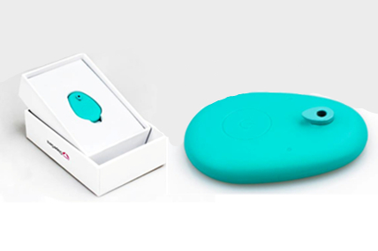DiaperSens温湿度传感器采用低功耗IC，采用先进的蓝牙BLE4.0技术，数据传输速度快，功耗低，续航持久，外形美观小巧，使用方便。

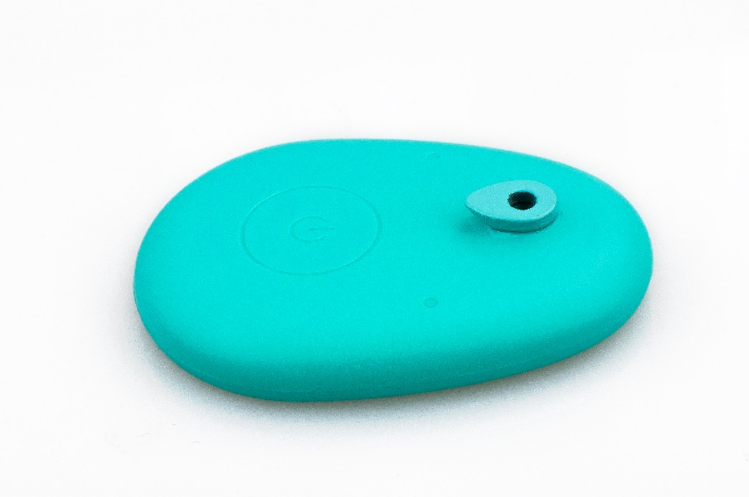

外形采用聚乙烯树脂外壳，可拆换纽扣电池设计，独立正面简约按键，左右双色LED灯状态提示，运行状态一目了然。

### Product superiority（功能、特点）

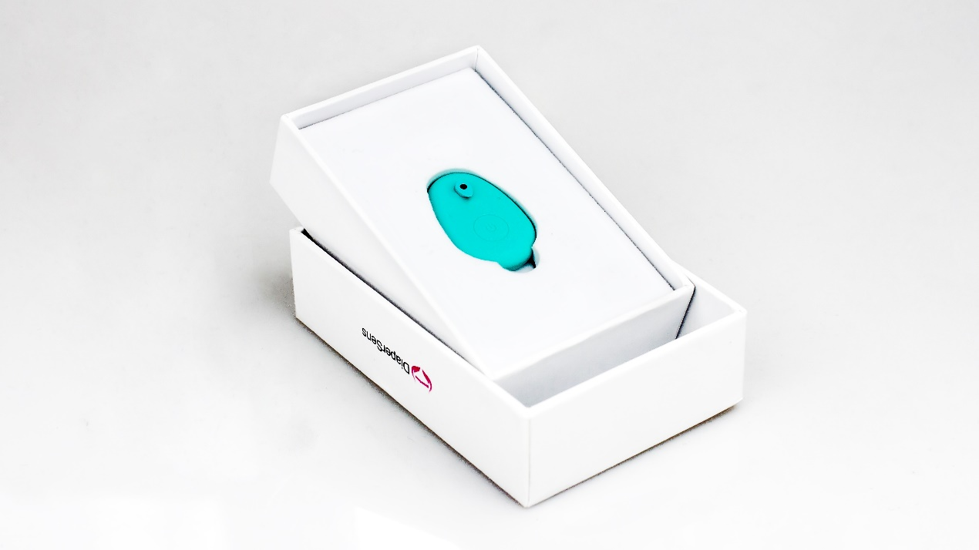

**•Real-time adult diaper monitoring and change notification**

**•Best accuracy achieved through proprietary algorithms**

**•Data analytics for personalized care**

**•Reduce labor cost & care liability**

**•Ideal for nursing homes, assisted living facilities, and in-home elderly care**

### Detailed use of products

使用步骤：

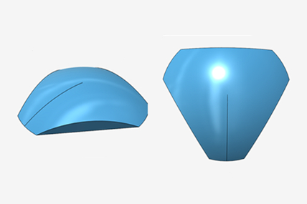

1. DiaperSens产品通过低功耗蓝牙将数据发送到BLE/Wifi Mesh Network，BLE/Wifi Mesh Network对数据进行进一步的打包上传。首先运行BLE/Wifi Mesh Network设备，确保BLE/Wifi Mesh Network可正常联网工作。
2. 打开DiaperSens产品后壳，轻轻翻起黑色覆膜装入纽扣电池，盖上后盖，此时led绿灯亮，产品开始自动连接附近的BLE/Wifi Mesh Network。已经装入纽扣电源的情况下，长按DiaperSens正面按键，等待led灯亮起时松开按键，红色led灯短亮表示关闭设备，绿色led灯短亮表示设备已开启成功。
3. 手机或电脑注册登入网页客户端，在添加绑定新DiaperSens设备，客户端显示BLE/Wifi Mesh Network当前连接设备状态，设备信息显示绿色背景表示设备连接上线成功，当温湿度到达报警阈值时会发出警报，同时设备信息背景变成红色显示。温湿度到达安全范围后解除警报，恢复正常设备显示。

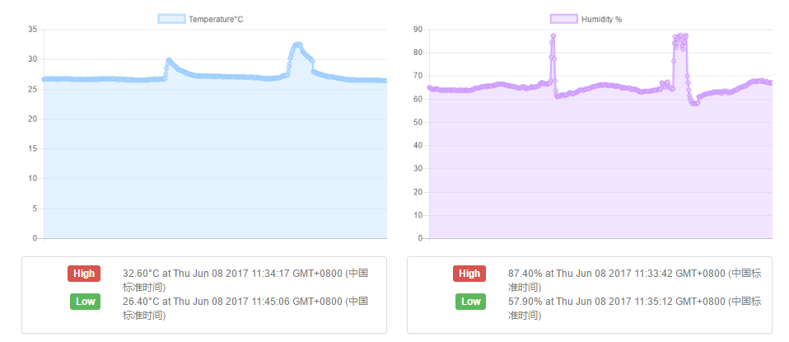

1. [ElderSens Cloud](http://www.eldersens.com/a/PRODUCT/ElderSens_Cloud/)云客户端实时记录已连接设备的上传数据信息，在 [ElderSens Cloud](http://www.eldersens.com/a/PRODUCT/ElderSens_Cloud/)里面可以查看温湿度随时间的曲线变化，还可以选择不同的时间长度节点查看其数据波动情况。